
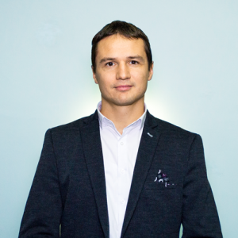
Prof. Univ. Dr. Habil. Octavian DOSPINESCU

Date de contact:
Email: doctav@uaic.ro
Telefon: 0232.201.657/0740203314
Birou: Universitatea "Alexandru Ioan Cuza" din Iași, B-dul Carol I, nr. 22, FEAA, B-301
Pagină coordonator: link

Teme propuse:
- Tehnologii fintech - de la inovație la ecosistem / Fintech Technologies - From Innovation to Ecosystem
- Tehnologii informaționale pentru educația viitorului / Information Technologies for the education of the future
- Tehnologii pentru plăți electronice - inovație și standardizare / Technologies for electronic payments - innovation and standardization

